Schroders Outlook 2023 – Azionario Europa: il calo dei prezzi dell’energia può favorire la ripresa?
A cura di Martin Skanberg, Fund Manager, European Equities, Schroders

La domanda per il 2023 è se i mercati riusciranno a superare il difficile contesto macroeconomico. La speranza che l’inflazione abbia già raggiunto il suo picco, almeno negli Stati Uniti, di recente ha sostenuto l’azionario. È possibile che questo slancio continui nella prima parte del 2023, per poi venire meno nel corso dell’anno.
Il calo dei prezzi dell’energia potrebbe offrire sostegno
Dopo i forti aumenti dei prezzi dell’energia in seguito all’invasione dell’Ucraina da parte della Russia, il mercato è rimasto in attesa di una recessione nell’Eurozona, che non si è ancora verificata.
I prezzi dell’energia si stanno ora moderando e i confronti anno su anno diventeranno più facili. La recessione sembra ancora lo scenario più probabile, ma la moderazione dei prezzi dell’energia potrebbe far sì che la recessione sia più breve e meno profonda di quanto sarebbe stata altrimenti.
Così come non è ancora arrivata la prevista recessione, non è arrivato nemmeno il previsto forte ridimensionamento degli utili aziendali. I prezzi energetici inferiori sarebbero un vantaggio per i margini di profitto delle imprese. Un’altra influenza positiva è rappresentata dall’attuale risoluzione delle disruption della catena di approvvigionamento causate dalla pandemia. Entrambi i fattori potrebbero aiutare i profitti a rimanere solidi, anche se persistono ulteriori pressioni sui costi legate all’aumento delle richieste salariali.
Il momentum potrebbe svanire con l’avanzare dell’anno
Allo stesso tempo è indubbio che il contesto economico sarà complesso nel 2023. Anche se l’inflazione dovesse ridursi rispetto ai livelli attuali (10% a novembre 2022), è improbabile che torni sul livello target della Banca Centrale Europea del 2%.
La BCE è ancora in procinto di iniziare il “Quantitative Tightening” l’anno prossimo. Ciò significa, in pratica, una minore liquidità che in genere non è positiva per le azioni.
Dobbiamo anche considerare che tassi di interesse più alti significano costi di finanziamento più elevati per governi, imprese e privati. Di conseguenza, è probabile che i consumi e gli investimenti ne risentano. Con la stretta quantitativa e la necessità di rifinanziare i debiti, è possibile che il mercato azionario veda esaurirsi l’iniziale momentum positivo.
Inversione di tendenza rispetto al 2022
Facendo un passo indietro, riteniamo che alcune delle grandi manovre di mercato del 2022 possano subire un’inversione almeno parziale nel 2023.
Se l’inflazione statunitense si rivelasse effettivamente sotto controllo, potremmo assistere a un indebolimento del dollaro, con la Fed che sospende i rialzi dei tassi, o addirittura inizia a ridurli, mentre altre banche centrali continuano ad aumentarli. Un dollaro più debole può essere positivo per l’azionario globale, compreso quello europeo, anche perché le materie prime quotate in dollari (come il petrolio) diventano più economiche.
In termini di settori, quello energetico è stato il migliore per performance all’interno dell’indice MSCI Europe ex UK nel 2022, con un guadagno del 27,9% (da inizio anno al 31 ottobre 2022). È improbabile che il settore sovraperformi l’indice in misura simile nel 2023.
Inoltre, se l’Europa dovesse entrare in recessione, gli utili societari sarebbero probabilmente declassati. Le società e i settori potenzialmente in grado di garantire una certa stabilità degli utili saranno quindi al centro dell’attenzione degli investitori nei prossimi 12 mesi.
Le banche sono un settore che potrebbe generare buoni risultati. Molte banche dell’eurozona sono ancora valutate in modo interessante e l’aumento dei tassi d’interesse è positivo per il riprezzamento dei prestiti. È chiaro che una recessione causerebbe un aumento dei crediti inesigibili, ma se la recessione sarà breve e/o poco profonda, l’impatto negativo sarebbe più limitato di quanto si possa temere.
Anche i settori sensibili all’economia, come i beni strumentali o i semiconduttori, potrebbero cavarsela relativamente bene, soprattutto se la recessione si rivelasse di breve durata.
Invece, un settore che ha sofferto particolarmente nel 2022 è quello delle piccole e medie imprese. Anche in questo caso, potremmo assistere a un’inversione di tendenza. In generale, infatti, un sentiment più favorevole nei confronti dell’azionario tende a portare a una sovraperformance dei titoli a piccola capitalizzazione rispetto a quelli a grande capitalizzazione.
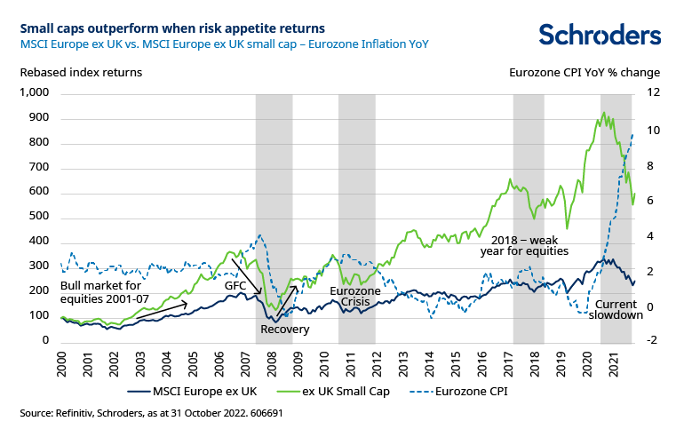
Non è il momento di posizionarsi in modo aggressivo
I trend a lungo termine potrebbero sostenere alcune aree del mercato. Sebbene gli investimenti in generale potrebbero diminuire a causa dell’aumento dei costi di finanziamento, riteniamo che la tendenza verso una produzione più localizzata continuerà.
Un’altra area di interesse per gli investimenti sarà la difesa, con l’aumento della spesa da parte dei governi a seguito della guerra in Ucraina.
La transizione energetica rimane un tema chiave per l’Europa e la sicurezza energetica è diventata fondamentale. Gli investimenti potrebbero essere indirizzati verso quei progetti che offrono il ritorno più rapido in termini di sicurezza.
Riteniamo che lo scenario peggiore, ovvero una recessione profonda e prolungata, possa essere evitato. Ciò favorirebbe un miglioramento del sentiment nei confronti dei titoli azionari dell’eurozona, attualmente molto sfavorita dagli investitori.
La grande incognita resta la guerra in Ucraina. Alla luce di ciò e delle incertezze sulle prospettive di crescita, non è il momento di posizionarsi in modo aggressivo. Come sempre, ci concentreremo sulle migliori opportunità a livello di titoli, puntando su specifiche aree di crescita, che si possono trovare anche nei periodi economici più difficili.

